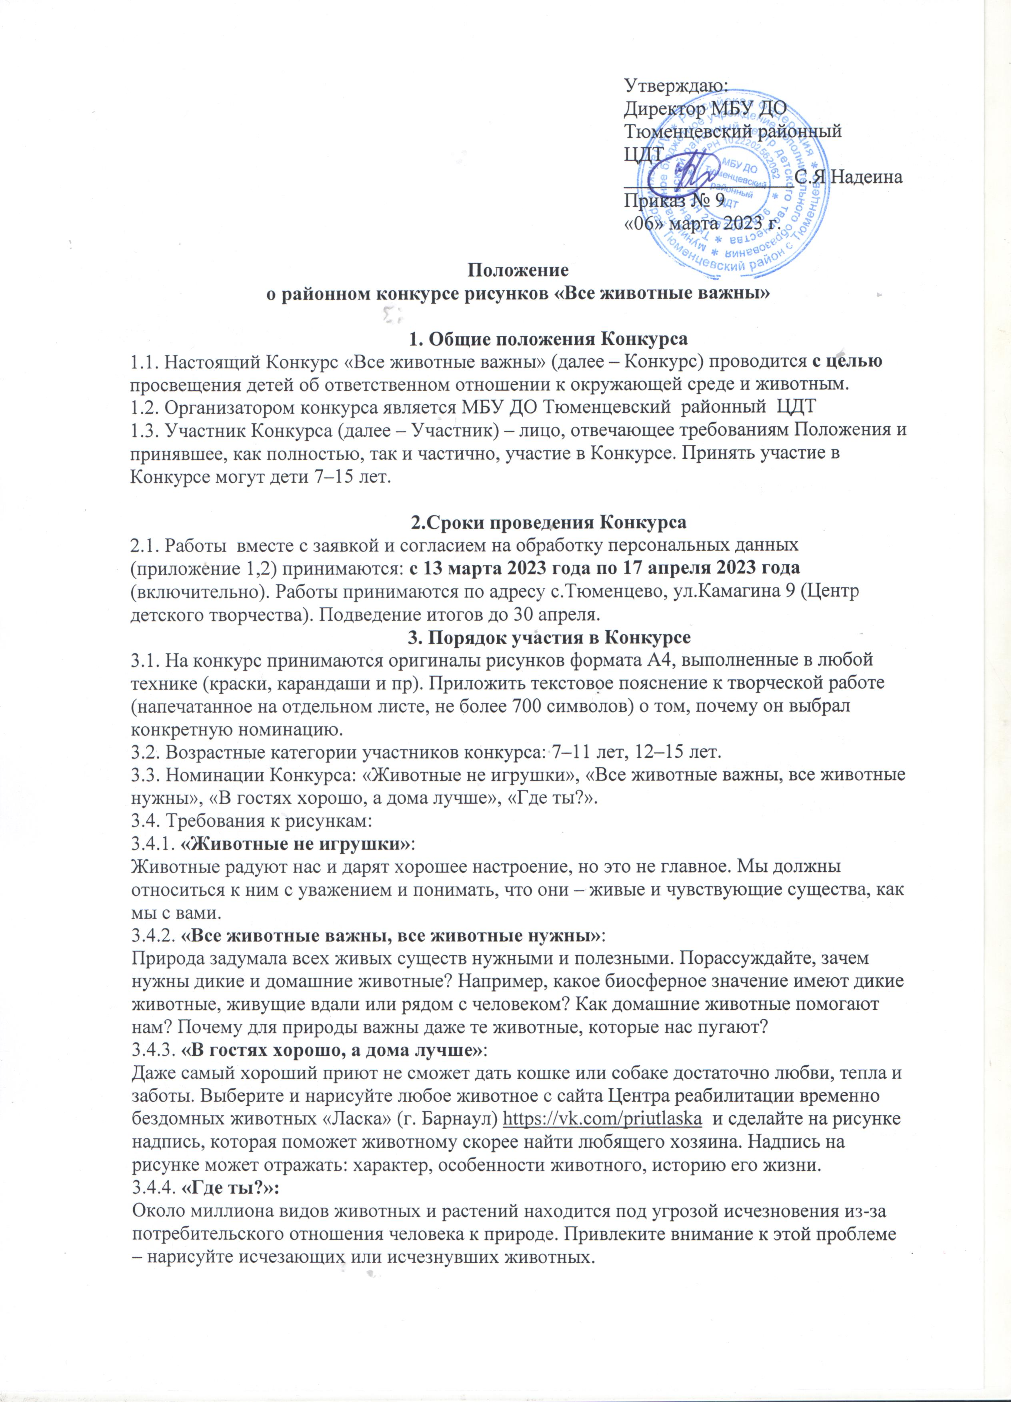Утверждаю:

Директор МБУ ДО

Тюменцевский районный

ЦДТ

_________________С.Я Надеина

Приказ № 9

«06» марта 2023 г.

**Положение**

**о районном конкурсе рисунков «Все животные важны»**

**1. Общие положения Конкурса**

1.1. Настоящий Конкурс «Все животные важны» (далее – Конкурс) проводится **с целью** просвещения детей об ответственном отношении к окружающей среде и животным.

1.2. Организатором конкурса является МБУ ДО Тюменцевский районный ЦДТ

1.3. Участник Конкурса (далее – Участник) – лицо, отвечающее требованиям Положения и принявшее, как полностью, так и частично, участие в Конкурсе. Принять участие в Конкурсе могут дети 7–15 лет.

**2.Сроки проведения Конкурса**

2.1. Работы вместе с заявкой и согласием на обработку персональных данных (приложение 1,2) принимаются: **с 13 марта 2023 года по 17 апреля 2023 года** (включительно). Работы принимаются по адресу с.Тюменцево, ул.Камагина 9 (Центр детского творчества). Подведение итогов до 30 апреля.

**3. Порядок участия в Конкурсе**

3.1. На конкурс принимаются оригиналы рисунков формата А4, выполненные в любой технике (краски, карандаши и пр). Приложить текстовое пояснение к творческой работе (напечатанное на отдельном листе, не более 700 символов) о том, почему он выбрал конкретную номинацию.

3.2. Возрастные категории участников конкурса: 7–11 лет, 12–15 лет.

3.3. Номинации Конкурса: «Животные не игрушки», «Все животные важны, все животные нужны», «В гостях хорошо, а дома лучше», «Где ты?».

3.4. Требования к рисункам:

3.4.1. **«Животные не игрушки»**:

Животные радуют нас и дарят хорошее настроение, но это не главное. Мы должны относиться к ним с уважением и понимать, что они – живые и чувствующие существа, как мы с вами.

3.4.2. **«Все животные важны, все животные нужны»**:

Природа задумала всех живых существ нужными и полезными. Порассуждайте, зачем нужны дикие и домашние животные? Например, какое биосферное значение имеют дикие животные, живущие вдали или рядом с человеком? Как домашние животные помогают нам? Почему для природы важны даже те животные, которые нас пугают?

3.4.3. **«В гостях хорошо, а дома лучше»**:

Даже самый хороший приют не сможет дать кошке или собаке достаточно любви, тепла и заботы. Выберите и нарисуйте любое животное с сайта Центра реабилитации временно бездомных животных «Ласка» (г. Барнаул) <https://vk.com/priutlaska> и сделайте на рисунке надпись, которая поможет животному скорее найти любящего хозяина. Надпись на рисунке может отражать: характер, особенности животного, историю его жизни.

3.4.4. **«Где ты?»:**

Около миллиона видов животных и растений находится под угрозой исчезновения из-за потребительского отношения человека к природе. Привлеките внимание к этой проблеме – нарисуйте исчезающих или исчезнувших животных.

3.5. Рисунки должны раскрывать замысел номинаций конкурса.

3.6. Каждый Участник может подать работы в нескольких номинациях. В каждой номинации Участник может подать на Конкурс только одну работу.

3. 7. Участие в Конкурсе является бесплатным.

**4. Критерии оценки творческих работ (рисунков)**

4.1. Творческие работы (рисунки) участников 7–11 лет оцениваются на основании следующих критериев: - соответствие творческой работы номинации конкурса; - наличие в творческой работе домашних, диких и/или бездомных животных; - наличие текстового пояснения к творческой работе; - оригинальность идеи; - оригинальность исполнения. Творческие работы (рисунки) участников 12–15 лет оцениваются на основании следующих критериев: - соответствие творческой работы номинации конкурса; - наличие в творческой работе домашних, диких и/или бездомных животных; - наличие текстового пояснения к творческой работе; - композиция работы; - детализация работы; - владение художественными материалами.

**5. Награждение**

5.1. Все участники Конкурса получат Дипломы в электронном виде, которые будет отправлены на адрес электронной почты, указанный в заявке.

Все вопросы по телефонам в рабочее время: 2-21-57; 89095047276 Мурашко Мария Алексеевна.

Приложение 1

Заявка

на участие в районном конкурсе рисунков «Все животные важны»

|  |  |  |  |  |
| --- | --- | --- | --- | --- |
| Ф.И.О. участника | Возраст участника (полных лет) | Номинация | Ф.И.О. руководителя (полностью) | Адрес электронной почты, номер телефона руководителя (для обратной связи и отправки диплома) |
|  |  |  |  |  |

**Приложение 2.**

**Согласие на обработку персональных данных ( для детей)**

Я,_________________________________, даю согласие на участие моего ребёнка_______________________________________________________________________________________________________________________________________________(Ф.И. ребёнка, дата рождения, полное название образовательного учреждения) в районном конкурсе рисунков «Все животные важны» и внесение сведений, указанных в заявке и других, представленных в оргкомитет конкурса документах в базу данных МБУ ДО Тюменцевского районного ЦДТ. Мое согласие дает право на совершение следующих действий: обработку (включая сбор, систематизацию, накопление, хранение, уточнение (обновление, изменение), использование, обезличивание, блокирование, уничтожение персональных данных); передачу такой информации третьим лицам, в случаях, установленных нормативными документами вышестоящих органов и законодательством; размещение обрабатываемых персональных данных (ФИО, класс, образовательное учреждение, муниципальное образование) в информационно-телекоммуникационных сетях с целью предоставления общественности информации о результатах участия ребенка в мероприятиях, организуемых МБУ ДО Тюменцевского районного ЦДТ.

__________________________ (Подпись родителей ( законных представителей ребёнка) с расшифровкой)

« ___»_____________2023г.

**Согласие на обработку персональных данных**

**( для руководителя коллектива)**

Я,______________________________________ (Ф. И. О. руководителя полностью), даю согласие на внесение моих персональных данных, указанных в заявке и других документах, представленных в оргкомитет конкурса «Все животные важны», в базу данных МБУ ДО Тюменцевского районного ЦДТ. Мое согласие дает право на совершение следующих действий: обработку (включая сбор, систематизацию, накопление, хранение, уточнение (обновление, изменение), использование, обезличивание, блокирование, уничтожение персональных данных); передачу такой информации третьим лицам, в случаях, установленных нормативными документами вышестоящих органов и законодательством; размещение обрабатываемых персональных данных (ФИО, должность, образовательное учреждение, муниципальное образование) в информационно-телекоммуникационных сетях с целью предоставления общественности информации о результатах участия ребенка в мероприятиях, организуемых МБУ ДО Тюменцевского районного ЦДТ.

__________________________ (Подпись с расшифровкой)

« ___»_____________2023г.

Исполнитель: Мурашко Мария Алексеевна.